

TÁC PHẨM:
BÁC HỒ VỚI PHỤ NỮ VÀ THIẾU NIÊN, NHI ĐỒNG
TÁC GIẢ: KHÁNH LINH (tuyển chọn)
NXB Dân Trí
GIỚI THIỆU SÁCH THÁNG 10
KỂ CHUYỆN ĐẠO ĐỨC BÁC HỒ
CHỦ ĐỀ:
- CHĂM NGOAN HỌC GIỎI
- KỶ NIỆM NGÀY PNVN 20/10
THƯ VIỆN
TRƯỜNG THCS
PHAN TÂY HỒ

CÂU CHUYỆN: BÁC DẠY “PHẢI CHĂM CHỈ HỌC TẬP”

Năm 1950, tôi 16 tuổi, nhưng người còn bé lắm. Từ Khu III, tôi chuyển công tác về làm liên lạc đưa công văn sang Văn phòng Phủ Chủ tịch. Mỗi sáng trên đường đi công tác, lòng tôi lại phơi phới nhẹ nhàng. Chẳng khác gì con chim sổ lồng. Tôi say sưa ngắm cảnh vật bên đường và lắng nghe tiếng chim hót rộn ràng. Sang Văn phòng Phủ Chủ Tịch, tôi thầm mong được gặp Bác.
Hôm đó, trời trong, nắng nhạt, lá vàng đổ xuống đầy đường. Tôi men theo con đường mòn vắt qua những quả đồi. Đến vọng gác, tôi trèo lên quả đồi thoai thoải có những cây cao vút. Đang chú ý nhìn một tổ chim trên cành cao, tôi bỗng thấy một ông cụ già ở phía trước đi lại. Ông cụ mặc bộ quần áo nâu, bên ngoài khoác chiếc áo kaki, khăn quàng buông qua cổ…Thoáng trông, tôi nhận ngay ra Bác, tôi reo lên và chạy lại:
- Bác! Bác!
Bác hiền từ nhìn tôi, rồi vuốt tóc tôi, Bác hỏi:
- Cháu đi đâu?
- Thưa Bác, cháu ở bên anh T. sang đưa công văn ạ.
- Cháu làm liên lạc à?
- Vâng ạ.
- Cháu đi lúc mấy giờ?
- Thưa Bác, tan sương một lúc cháu mới đi ạ.
- Cháu giỏi lắm. Đi liên lạc có vui không?
- Dạ thưa Bác, vui lắm.
Bác thân mật dẫn tôi đi về phía văn phòng. Trên đường, Bác hỏi chuyện về gia đình, về công tác, về sinh hoạt.
Bác hỏi:
- Bên đó có ăn cơm độn không?
- Thưa Bác, có ạ, nhưng các anh ấy thấy cháu bé, lại là con gái nên không cho cháu ăn độn ạ.
- Đi từ sáng đến giờ chắc đói, trưa nay ở đây ăn cơm rồi hãy về. – Bác dặn.
Bấy giờ theo chính sách đào tạo và bồi dưỡng cán bộ, cơ quan chọn cử một số cán bộ trẻ ra nước ngoài học. Tôi cũng ở trong số đó. Nhưng tôi không muốn đi. Biết được điều đó, Bác liền gọi đến và nói:
- Bây giờ có điều kiện thì phải học tập. Học tập để hiểu nhiều, biết nhiều. Có hiểu nhiều biết nhiều, mới phục vụ nhân dân tốt được.
Sau khi giảng giải và khuyên tôi đi học là cần thiết, Bác dặn:
- Đi học thì phải chịu khó, chăm chỉ học tập. Chưa hiểu thì hỏi, không được giấu dốt, đã hiểu rồi thì bảo lại cho bạn cùng hiểu.
Rồi Bác lấy cái hộp thuốc lá của Bác đưa cho tôi. Bác nói:
- Bác cho cháu cái hộp này để đựng kim chỉ, ngoài giờ học thêu, thùa, vá, may. Con gái phải biết làm những việc đó.
Tôi học sư phạm và trở thành nhà giáo. Ngày tháng qua đi rất nhanh. Nhưng những lời Bác dặn vẫn vang vọng trong lòng tôi. Tôi ra sức học tập, dạy dỗ các em. Chiếc hộp thuốc lá Bác cho, tôi giữ rất trân trọng. Nghe lời Bác dặn, tôi học may, học vá, học thêu thùa. Trong chương trình học tập của các em, tôi cũng cố gắng sắp xếp thì giờ dạy các em gái trong lớp học khâu vá. Năm nào, tôi cũng kể cho các em nghe chuyện chiếc hộp thuốc lá Bác cho. Tôi không có ý đề cao mình là đã được gặp Bác, mà muốn qua câu chuyện thật làm cho các em thêm kính yêu lãnh tụ, thêm cố gắng học tập và làm theo lời Bác dạy.
Tôi đ ược gặp lại Bác trong một trường hợp rất đột ngột. Hôm đó, Bác đến thăm trại hè của giáo viên họp ở trường Chu Văn An. Nghe tin Bác đến thăm, cả hội trường náo nức hẳn lên. Riêng tôi thì lòng xáo động, bồn chồn đến lạ! Suốt từ ngày xa Bác ở Việt Bắc đến giờ, tôi chưa được gặp lại Bác. Không biết Bác dạo này có khỏe không? Bế con trong lòng, tôi cứ thầm mong Bác đi qua chỗ mình để được thấy Bác (Hôm đó đi họp buổi tối, tôi bế theo cả cháu bé).
Bác đến. Cả hội trường reo lên. Bác nói chuyện với chúng tôi rất vui, rất sôi nổi. Bác hoan nghênh năm học vừa qua các thầy giáo, cô giáo đã có nhiều cố gắng. Bác nói:
- Muốn xây dựng chủ nghĩa xã hội, trước tiên phải có con người xã hội chủ nghĩa. Các thầy giáo, cô giáo là những người đào tạo cho Tổ quốc những con người mới. Các thầy giáo, cô giáo phải thấy nhiệm vụ đó là hết sức vinh quang nhưng cũng vô cùng nặng nề, mà mỗi người đều phải cố gắng vượt bậc mới hoàn thành được…
Bác dặn:
- Thầy giáo thì phải hiểu học trò, phải thực sự thương yêu, chăm sóc học trò. Dạy học, không chỉ dạy trên lớp mà còn phải liên hệ với gia đình, với đoàn thể.
Nói chuyện xong, Bác bước xuống bục, đi lại phía tôi. Gặp tôi, Bác hỏi:
- Cháu Đức đó à?
Tôi xúc động quá! Bao nhiêu năm rồi, bao nhiêu ngày xa cách, bao nhiêu sự việc, bao nhiêu con người... thế mà Bác còn nhớ tôi. Cổ nghẹn lại, nước mắt trào ra, mãi tôi vẫn không trả lời Bác được.
Thấy tôi bế cháu bé. Bác lại hỏi chuyện gia đình tôi và khen cháu bé khoẻ, lớn. Tôi nghĩ đến những lời Bác dặn trước kia và cái hộp thuốc lá Bác cho để đựng kim chỉ. Tôi nói với Bác:
- Thưa Bác, nghe lời Bác dạy, cháu đi học sư phạm rồi về nước dạy học, cái hộp Bác cho để đựng kim chỉ, cháu vẫn còn giữ.
Tôi định nói rất dài nhưng cổ cứ nghẹn lại không thể nào nói được nữa.
Bác hỏi tôi bây giờ đã biết khâu vá giỏi chưa và dặn tôi đã là cô giáo thì không phải chỉ có mình biết mà còn phải dạy cho học trò biết nữa.
Bác vuốt má cháu bé, con tôi, rồi nói tiếp:
- Vừa dạy học, vừa nuôi con, như thế này là giỏi, Bác khen, nhưng phải cố gắng hơn nữa.
Mười ngày sau, Phủ Chủ tịch gửi ra cho tôi bức ảnh Bác đang âu yếm vuốt má cháu bé con tôi. Đó là tấm ảnh quý nhất của cả đời tôi. Hình ảnh đó mãi mãi ở trong con tim khối óc của mẹ con tôi...
Trích từ sách: Nước non bừng sáng. Nxb. Phụ nữ, Hà Nội, 1975

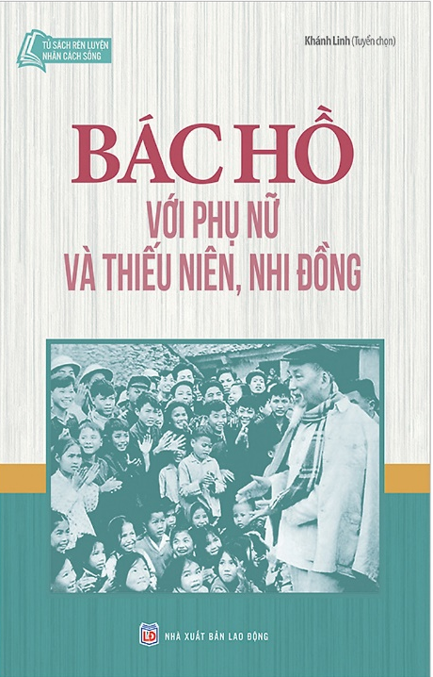
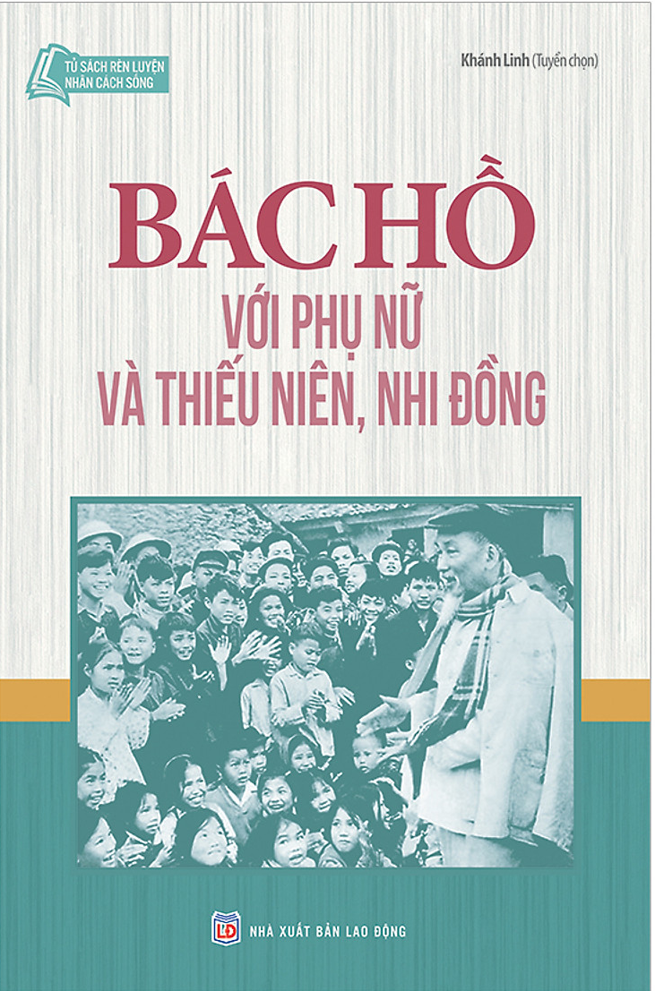

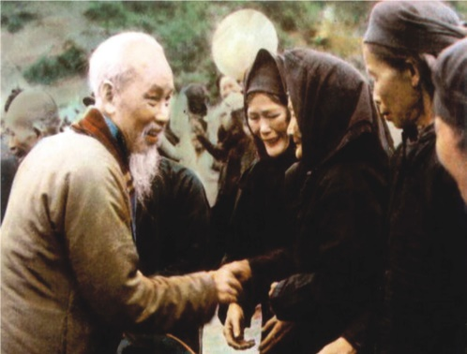

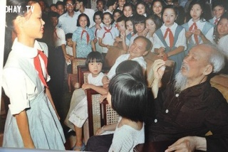

Con đường đến văn phòng quá ngắn. Bác đã đi rồi, tôi cứ đứng ngẩn ngơ nhìn theo phía Bác vừa mới đi khuất.
Trưa hôm đó, tôi ăn một bữa cơm thật ngon miệng, cơm gạo đỏ bốc hơi nghi ngút. Một ít tôm rim với nước mắm. Canh rau muống đựng trong ống bương bổ đôi. Các anh cùng ăn cơm cho biết đó là rau muống Bác trồng.
Ít lâu sau, tôi được sang làm bên Bác. Hàng ngày Bác làm việc ở nhà riêng. Thường Bác tự tay đánh máy. Hết giờ làm việc, Bác cùng sinh hoạt chung vui với anh em. Vui nhất là sau giờ làm việc buổi chiều, Bác thường cùng anh em trong cơ quan đánh bóng chuyền. Bác già tay cứng nên búng bóng yếu, “đối phương” muốn gỡ điểm, thường phát bóng vào chỗ Bác, Bác biết liền nói to”
- A, “truy tủ” hả. – Bác vừa nói vừa nhảy lên đỡ bóng
Bấy giờ theo chính sách đào tạo và bồi dưỡng cán bộ, cơ quan chọn cử một số cán bộ trẻ ra nước ngoài học. Tôi cũng ở trong số đó. Nhưng tôi không muốn đi.
Biết được điều đó, Bác liền gọi đến. Bác hỏi, tôi trả lời Bác:
- Dạ, thưa Bác, cháu muốn được công tác ạ.
- Thế cháu có muốn công tác thật tốt không?
- Có ạ!
- Có muốn phục vụ nhân dân được tốt không?
- Có ạ!
- Thế thì phải đi học. Bây giờ có điều kiện thì phải học tập. Học tập để hiểu nhiều, biết nhiều. Có hiểu nhiều biết nhiều mới phục vụ nhân dân tốt được.
Sau khi giảng giải và khuyên tôi đi học là cần thiết, Bác dặn:
- Đi học thì phải chịu khó, chăm chỉ học tập. Chưa hiểu thì hỏi, không được giấu dốt, đã hiểu rồi thì bảo lại cho bạn cùng hiểu.
Rồi Bác lấy cái hộp thuốc lá của Bác đưa cho tôi. Bác nói:
- Bác cho cháu cái hộp này để đựng kim chỉ, ngoài giờ học thêu, thùa, vá, may. Con gái phải biết làm những việc đó.
Tôi học sư phạm và trở thành nhà giáo. Ngày tháng qua đi rất nhanh. Nhưng những lời Bác dặn vẫn vang vọng trong lòng tôi. Tôi ra sức học tập, dạy dỗ các em. Chiếc hộp thuốc lá Bác cho, tôi giữ rất trân trọng. Nghe lời Bác dặn, tôi học may, học vá, học thêu thùa. Trong chương trình học tập của các em, tôi cũng cố gắng sắp xếp thì giờ dạy các em gái trong lớp học khâu vá. Năm nào, tôi cũng kể cho các em nghe chuyện chiếc hộp thuốc lá Bác cho. Tôi không có ý đề cao mình là đã được gặp Bác, mà muốn qua câu chuyện thật làm cho các em thêm kính yêu lãnh tụ, thêm cố gắng học tập và làm theo lời Bác dạy.
Tôi được gặp lại Bác trong một trường hợp rất đột ngột. Hôm đó, Bác đến thăm trại hè của giáo viên họp ở trường Chu Văn An. Nghe tin Bác đến thăm, cả hội trường náo nức hẳn lên. Riêng tôi thì lòng xáo động, bồn chồn đến lạ! Suốt từ ngày xa Bác ở Việt Bắc đến giờ, tôi chưa được gặp lại Bác. Không biết Bác dạo này có khỏe không? Bế con trong lòng, tôi cứ thầm mong Bác đi qua chỗ mình để được thấy Bác (Hôm đó đi họp buổi tối, tôi bế theo cả cháu bé).

cố gắng vượt bậc mới hoàn thành được…

Bác dặn:
- Thầy giáo thì phải hiểu học trò, phải thực sự thương yêu, chăm sóc học trò. Dạy học, không chỉ dạy trên lớp mà còn phải liên hệ với gia đình, với đoàn thể.
Nói chuyện xong, Bác bước xuống bục, đi lại phía tôi. Gặp tôi, Bác hỏi:
- Cháu Đức đó à?
Tôi xúc động quá! Bao nhiêu năm rồi, bao nhiêu ngày xa cách, bao nhiêu sự việc, bao nhiêu con người... thế mà Bác còn nhớ tôi. Cổ nghẹn lại, nước mắt trào ra, mãi tôi vẫn không trả lời Bác được.
Thấy tôi bế cháu bé. Bác lại hỏi chuyện gia đình tôi và khen cháu bé khoẻ, lớn. Tôi nghĩ đến những lời Bác dặn trước kia và cái hộp thuốc lá Bác cho để đựng kim chỉ. Tôi nói với Bác:
- Thưa Bác, nghe lời Bác dạy, cháu đi học sư phạm rồi về nước dạy học, cái hộp Bác cho để đựng kim chỉ, cháu vẫn còn giữ.
Tôi định nói rất dài nhưng cổ cứ nghẹn lại không thể nào nói được nữa.
Bác hỏi tôi bây giờ đã biết khâu vá giỏi chưa và dặn tôi đã là cô giáo thì không phải chỉ có mình biết mà còn phải dạy cho học trò biết nữa.
Bác vuốt má cháu bé, con tôi, rồi nói tiếp:
- Vừa dạy học, vừa nuôi con, như thế này là giỏi, Bác khen, nhưng phải cố gắng hơn nữa.
Mười ngày sau, Phủ Chủ tịch gửi ra cho tôi bức ảnh Bác đang âu yếm vuốt má cháu bé con tôi. Đó là tấm ảnh quý nhất của cả đời tôi. Hình ảnh đó mãi mãi ở trong con tim khối óc của mẹ con tôi...

Bác đến. Cả hội trường reo lên. Bác nói chuyện với chúng tôi rất vui, rất sôi nổi. Bác hoan nghênh năm học vừa qua các thầy giáo, cô giáo đã có nhiều cố gắng. Bác nói:
- Muốn xây dựng chủ nghĩa xã hội, trước tiên phải có con người xã hội chủ nghĩa. Các thầy giáo, cô giáo là những người đào tạo cho Tổ quốc những con người mới. Các thầy giáo, cô giáo phải thấy nhiệm vụ đó là hết sức vinh quang nhưng cũng vô cùng nặng nề, mà mỗi người đều phải cố gắng vượt bậc mới hoàn thành được…
Bác dặn:
- Thầy giáo thì phải hiểu học trò, phải thực sự thương yêu, chăm sóc học trò. Dạy học, không chỉ dạy trên lớp mà còn phải liên hệ với gia đình, với đoàn thể.
Nói chuyện xong, Bác bước xuống bục, đi lại phía tôi. Gặp tôi, Bác hỏi:
- Cháu Đức đó à?
Tôi xúc động quá! Bao nhiêu năm rồi, bao nhiêu ngày xa cách, bao nhiêu sự việc, bao nhiêu con người... thế mà Bác còn nhớ tôi. Cổ nghẹn lại, nước mắt trào ra, mãi tôi vẫn không trả lời Bác được.
Thấy tôi bế cháu bé. Bác lại hỏi chuyện gia đình tôi và khen cháu bé khoẻ, lớn. Tôi nghĩ đến những lời Bác dặn trước kia và cái hộp thuốc lá Bác cho để đựng kim chỉ. Tôi nói với Bác:
- Thưa Bác, nghe lời Bác dạy, cháu đi học sư phạm rồi về nước dạy học, cái hộp Bác cho để đựng kim chỉ, cháu vẫn còn giữ.
Tôi định nói rất dài nhưng cổ cứ nghẹn lại không thể nào nói được nữa.
Bác hỏi tôi bây giờ đã biết khâu vá giỏi chưa và dặn tôi đã là cô giáo thì không phải chỉ có mình biết mà còn phải dạy cho học trò biết nữa.
Bác vuốt má cháu bé, con tôi, rồi nói tiếp:
- Vừa dạy học, vừa nuôi con, như thế này là giỏi, Bác khen, nhưng phải cố gắng hơn nữa.
Mười ngày sau, Phủ Chủ tịch gửi ra cho tôi bức ảnh Bác đang âu yếm vuốt má cháu bé con tôi. Đó là tấm ảnh quý nhất của cả đời tôi. Hình ảnh đó mãi mãi ở trong con tim khối óc của mẹ con tôi...

Trích từ sách: Nước non bừng sáng. Nxb. Phụ nữ, Hà Nội, 1975

cố gắng vượt bậc mới hoàn thành được…

Bác dặn:
- Thầy giáo thì phải hiểu học trò, phải thực sự thương yêu, chăm sóc học trò. Dạy học, không chỉ dạy trên lớp mà còn phải liên hệ với gia đình, với đoàn thể.
Nói chuyện xong, Bác bước xuống bục, đi lại phía tôi. Gặp tôi, Bác hỏi:
- Cháu Đức đó à?
Tôi xúc động quá! Bao nhiêu năm rồi, bao nhiêu ngày xa cách, bao nhiêu sự việc, bao nhiêu con người... thế mà Bác còn nhớ tôi. Cổ nghẹn lại, nước mắt trào ra, mãi tôi vẫn không trả lời Bác được.
Thấy tôi bế cháu bé. Bác lại hỏi chuyện gia đình tôi và khen cháu bé khoẻ, lớn. Tôi nghĩ đến những lời Bác dặn trước kia và cái hộp thuốc lá Bác cho để đựng kim chỉ. Tôi nói với Bác:
- Thưa Bác, nghe lời Bác dạy, cháu đi học sư phạm rồi về nước dạy học, cái hộp Bác cho để đựng kim chỉ, cháu vẫn còn giữ.
Tôi định nói rất dài nhưng cổ cứ nghẹn lại không thể nào nói được nữa.
Bác hỏi tôi bây giờ đã biết khâu vá giỏi chưa và dặn tôi đã là cô giáo thì không phải chỉ có mình biết mà còn phải dạy cho học trò biết nữa.
Bác vuốt má cháu bé, con tôi, rồi nói tiếp:
- Vừa dạy học, vừa nuôi con, như thế này là giỏi, Bác khen, nhưng phải cố gắng hơn nữa.
Mười ngày sau, Phủ Chủ tịch gửi ra cho tôi bức ảnh Bác đang âu yếm vuốt má cháu bé con tôi. Đó là tấm ảnh quý nhất của cả đời tôi. Hình ảnh đó mãi mãi ở trong con tim khối óc của mẹ con tôi...

